Handleiding zenders
1. Handzenders programmeren
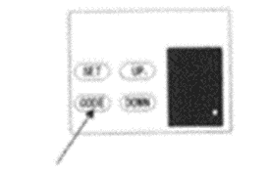
Opmerking: handzenders die bij de motor worden geleverd, zijn voorgeprogrammeerd.
a) Druk op de CODE-knop. Een stip zal in de hoek van het display worden aangegeven.
b) Druk nu op een knop op de handzender die u wilt gebruiken, pauzeer gedurende 2 seconden en druk vervolgens nogmaals op dezelfde knop op de handzender gedurende 2 seconden.
De stip op het display knippert om de code te bevestigen en vervolgens uit te schakelen. Herhaal het proces voor extra afstandsbedieningen die moeten worden opgeslagen.
2. Verwijderde opgeslagen handzenders
Houd de CODE-knop ingedrukt totdat een C wordt aangegeven op het display.
Alle opgeslagen afstandsbedieningen worden verwijderd.

